Másodfokú egyenlet program

**Használata**:

A letöltött Python file-t megnyitjuk majd a ▶️ gomb (vagy Shift + F10) lenyomásával elindítjuk a programot ezután a program bekéri a paramétereket és végül kiadja az eredményeket.

Python az eredményeket külön-külön sorba írja ki nehogy összelegyen keverve.

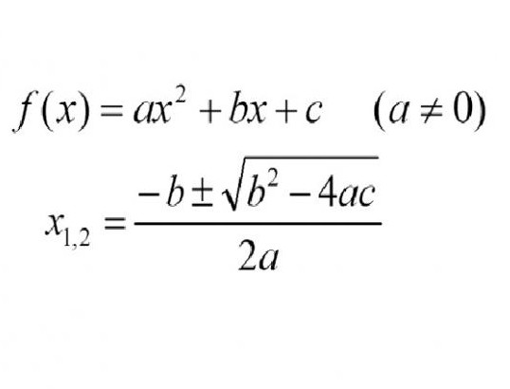

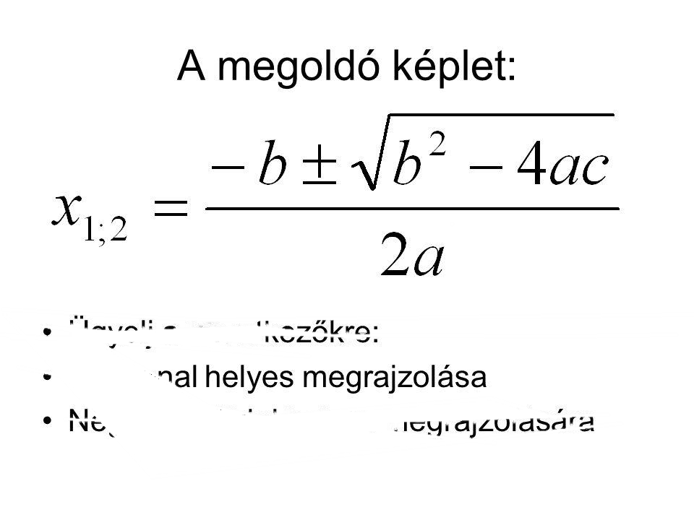

**Program felépítése**:

* import math: Matematikai függvényeket beimportálja a programba
* a, b, c: Bekéri a paramétereket a számoláshoz
* delta: Megoldó képlet segítségével a program a paramétereket felhasználva kiszámolja a gyökjel alatti kifejezést a diszkriminánst
* x1, x2: A program veszi mindkettő eredménynek az abszolútértéket majd gyököt von a diszkriminánsból majd a törtet eltünteti
* print: Kiírja a megoldásokat külön-külön

